**分子动理论**

**一、分子动理论**

**1．物体是由大量分子组成的**

⑴ 用油膜法估测分子的大小

把很小一滴油酸滴在水面上，水面上会形成一块油酸薄膜，薄膜是由单层油酸分子组成的。在估算时我们忽略油酸分子的形状，把它简化为球形。测出一滴液体中油酸所占的体积，油膜的面积，就能估算出油酸的分子直径。

① 首先，配置一定浓度的油酸酒精溶液，例如可以向油酸中加酒精，直至总量达到。用注射器吸取这样的油酸溶液，把它一滴一滴地滴入小量筒中，记下液滴的总滴数和它们的总体积，这样便知道1滴溶液的体积了。例如，100滴溶液的体积是，1滴的体积就是。根据这些数据就可以计算出一滴溶液中所含纯油酸的体积。例如，上述数据中，1滴溶液含油酸。如果把1滴这样的溶液滴在水面，溶液中的酒精将溶于水并很快挥发，液面上的油膜便是纯油酸形成的。

② 先在浅盘里倒入约深的水，然后将痱子粉或细石膏粉均匀地洒在水面上。用注射器往水面上滴1滴油酸酒精溶液，油酸立即在水面散开，形成一块薄膜。薄膜上没有痱子粉，可以清楚地看出它的轮廓。待油酸薄膜形状稳定后，将事先准备好的玻璃板放在浅盘上，在玻璃板上描下油酸膜的形状。将画有油酸膜轮廓的玻璃板放在坐标纸上，计算轮廓范围内的正方形个数，不足半个的舍去，多于半个的算一个。把正方形的个数乘以单个正方形的面积就得到油膜的面积。

⑵ 分子的大小：除了一些有机物质的大分子外，多数分子尺寸的数量级为。

⑶ 阿伏加德罗常数：

我们在化学课中学过，的任何物质都含有相同的粒子数，这个数量可以用阿伏加德罗常数来表示。年用射线测得的阿伏加德罗常数是。

**典例精讲**

**【例1.1】**（凉山州模拟）有关对热学知识理解正确的是（　　）（填入正确选项前的字母，选对1个给2分，选对2个给4分，选对3个给5分，每选错1个扣3分，最低得分为0分）

A．气体的体积是所有气体分子的体积之和

B．高温物体可以自发把热量传递给低温物体，最终两物体可达到热平衡状态

C．大气压强是由于大气受到重力产生的，容器中气体压强是由于气体重力产生的

D．液晶显示器利用了液晶对光具有各向异性的特点

E．在“用油膜法测分子直径”的实验中，作出了把油膜视为单分子层、忽略油酸分子间的间距、并把油酸分子视为球形这三方面的近似处理

**【例1.2】**（济南三模）在“用油膜法估测分子的大小”的实验中，下列做法正确的是（　　）

A．用注射器吸取配制好的油酸酒精溶液，把它一滴一滴地滴入小量筒中，若100滴溶液的体积是ImL，则1滴溶液中含有油酸10﹣2mL

B．往浅盘里倒入适量的水，再将痱子粉或细石膏粉均匀地撒在水面上

C．用注射器往水面上滴l滴油酸酒精溶液，同时将玻璃板放在浅盘上，并立即在玻璃板上描下油酸膜的形状

D．将画有油酸膜轮廓的玻璃板放在坐标纸上，计算轮廓范围内正方形的个数，并求得油膜的面积

E．根据l滴油酸溶液中油酸的体积v和油膜面积S就可以算出油膜厚度d $=\frac{V}{S}$，即油酸分子的大小

**【例1.3】**（福州期末）在“油膜法估测油酸分子的大小”实验中，有下列实验步骤

①往边长约为40cm的浅盘里倒入约2cm深的水，待水面稳定后将适量的痱子粉均匀地撒在水面上．

②用注射器将配好的油酸酒精溶液滴一滴在水面上，待薄膜形状稳定．

③将画有油膜形状的玻璃板平放在坐标纸上，计算出油膜的面积，根据油酸的体积和面积计算出油酸分子直径的大小．

④用注射器将事先配好的油酸酒精溶液一滴一滴地滴入量筒中，记下量筒内每增加一定体积时的滴数，由此计算出一滴油酸酒精溶液的体积．

⑤将玻璃板放在浅盘上，然后将油膜的形状用彩笔描绘在玻璃板上．

完成下列填空：

（1）上述步骤中，正确的顺序是　　．（填写步骤前面的数字）

（2）将1cm3的油酸溶于酒精，制成300cm3的油酸酒精溶液；测得1cm3的油酸酒精溶液有50滴．现取一滴该油酸酒精溶液滴在水面上，测得所形成的油膜的面积是0.13m2．由此估算出油酸分子的直径为　　m（结果保留1位有效数字）

（3）用油膜法测分子直径的实验中做了哪些科学的近似

A．把在水面上尽可能扩散开的油膜视为单分子油膜

B．把形成油膜的分子看做紧密排列的球形分子

C．将油膜视为单分子油膜，但需要考虑分子间隙

D．将油酸分子视为立方体模型．

**【例1.4】**（洮北区校级期末）“用油膜法估测分子的大小”的实验

（1）“用油膜法估测分子的大小”实验的科学依据是

A．考虑了各油酸分子间的间隙

B．不考虑各油酸分子间的间隙

C．将油酸形成的膜看成单分子油膜

D．将油酸分子看成立方体

（2）某学生在做“用油膜法估测分子的大小”的实验时，计算结果偏大，可能是由于

A．油酸未完全散开

B．油酸溶液浓度低于实际值

C．计算油膜面积时，舍去了所有不足一格的方格

D．求每滴体积时1mL的溶液的滴数多记了10滴

（3）在“用油膜法估测分子大小”实验中所用的油酸酒精溶液为1000mL溶液中有纯油酸0.6mL，用量筒测得1mL上述溶液为80滴，把1滴该溶液滴入盛水的浅盘内，让油膜在水面上尽可能散开，油酸薄膜的轮廓形状和尺寸如图所示，图中正方形方格的边长为1cm，试求：

①油酸膜的面积是　　cm2．（保留三位有效数字）

②每滴油酸酒精溶液中含有纯油酸的体积是　　m3

③实验测出油酸分子的直径是　　m．（结果保留两位有效数字）

④实验中为什么要让油膜尽可能散开　　。

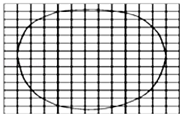

**2．分子永不停息地做无规则热运动**

物体里的分子永不停息地做无规则运动，这种运动跟温度有关，所以通常把分子的这种运动叫做热运动。

⑴ 扩散现象

从实验和生活现象中我们都会发现，不同物质能够彼此进入对方，物理学把这类现象叫做扩散。

⑵ 布朗运动

19世纪初，一些人观察到，悬浮在液体中的小颗粒总在不停的运动。1827年，英国植物学家布朗首先在显微镜下研究了这种运动。下面我们来做类似的实验。

把墨汁用水稀释后取出一滴放在高倍显微镜下观察，可以看到悬浮在液体中的小碳粒在不停地做无规则运动，追踪一个小碳粒的运动，每隔把碳粒的位置记录下来，然后用直线把这些位置按时间顺序依次连接起来，就得到类似右下图所示的微粒运动的位置连线。可以看出，微粒的运动是无规则的。实际上，就是在短短的内，微粒的运动也是极不规则的。

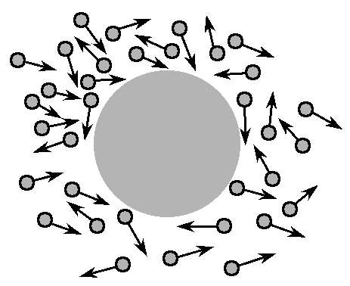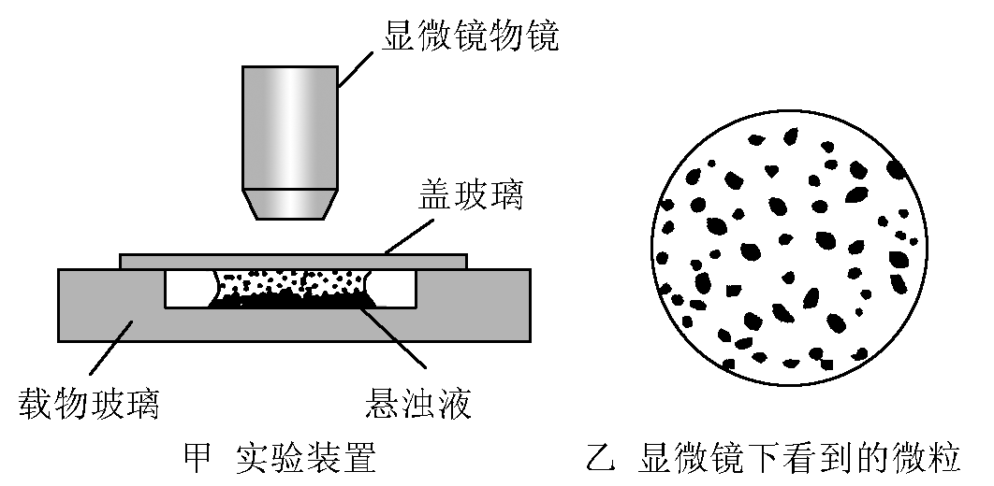 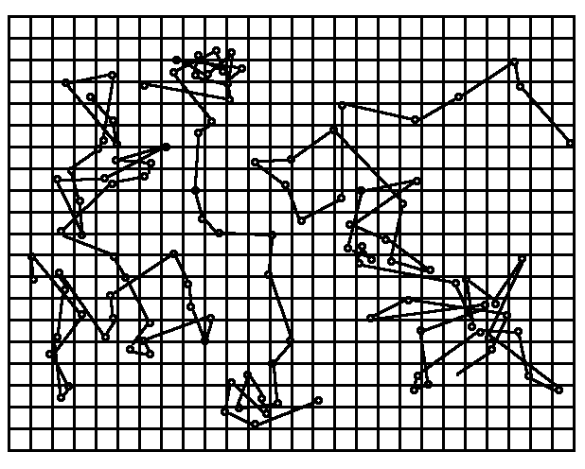

布朗运动是怎样产生的呢？

在显微镜下看起来连成一片的液体，实际上是由许多分子组成的。液体分子不停地做无规则运动，不断地撞击微粒。如图为一颗微粒受到周围液体分子撞击的情景。悬浮微粒足够小时，来自各个方向的液体分子撞击作用的不平衡性便表现出来了。在某一瞬间，微粒在某个方向受到的撞击作用较强；在下一瞬间，微粒受到另一个方向的撞击作用较强，这样，就引起了微粒的无规则运动。

**典例精讲**

**【例2.1】**（播州区校级月考）关于分子动理论和物体的内能，下列说法正确的是（　　）

A．温度越高，液体中悬浮微粒的布朗运动就越明显

B．“油膜法”估测分子大小实验中，可将纯油酸直接滴入浅盘的水面上

C．分子间的引力和斥力都随着分子间距离的增大而减小

D．分子间的引力和斥力相等时，分子势能一定为零

E．物体温度降低时，其分子热运动的平均动能一定减小

**【例2.2】**（张家口期末）关于分子动理论，下列说法正确的是（　　）

A．已知氧气的摩尔体积和阿伏加德罗常数，可求氧分子的体积

B．已知水的摩尔质量和阿伏加德罗常数，可求一个水分子的质量

C．布朗运动是指悬浮在液体中的固体分子的无规则运动

D．扩散现象是由于分子永不停息的做无规则运动造成的

E．两个分子从平衡位置相互靠近时，分子间斥力和引力同时变大

**【例2.3】**（成都月考）下列说法正确的是（　　）

A．一定质量的气体放出热量，其分子的平均动能可能增大

B．在不考虑分子势能的情况下，质量和温度相同的氢气和氧气内能相同

C．液体中悬浮颗粒内的分子所做的无规则运动就是布朗运动

D．天然石英表现为各向异性，是由于组成该物质的微粒在空间的排列是规则的

E．某些小昆虫在水面上行走自如，是因为“液体的表面张力”，该力是分子力的宏观表现

**3．分子间的作用力**

气体很容易被压缩，说明气体分子间存在着很大的空隙。水和酒精混合后总体积会减小，说明液体分子间存在着空隙。压在一起的金片和铅片，各自的分子能扩散到对方的内部，说明固体分子间也存在着空隙。

分子间虽然有空隙，大量分子却能聚集在一起形成固体或液体，说明分子之间存在着引力；用力压所物体，物体内会产生反抗压缩的弹力，说明分子间还存在着斥力。

⑴ 分子间同时存在引力和斥力，实际表现的分子力是它们的合力。

⑵ 分子力特点：引力和斥力都随着距离的增大而减小；斥力比引力减小得快。

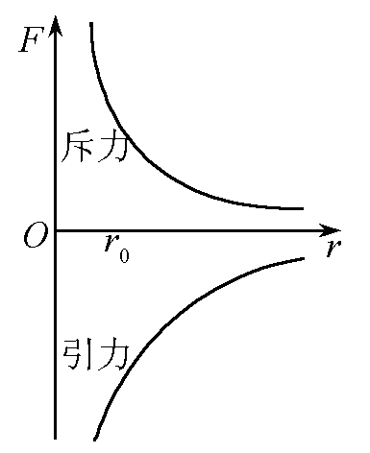 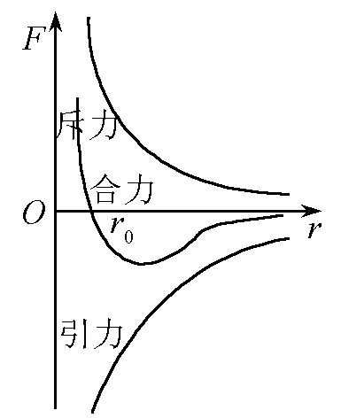

⑶ 分子间作用力（指引力和斥力的合力）随分子间距离而变化的规律是：

① 时表现为斥力；

② 时分子力为零；

③ 时表现为引力；

④ 以后，分子力变得十分微弱，可以忽略不计。

**典例精讲**

**【例3.1】**（呼和浩特二模）下列说法正确的是（　　）

A．在两分子间距离增大的过程中，分子间的作用力一定减小

B．用NA表示阿伏加德罗常数，M表示铜的摩尔质量，ρ表示实心铜块的密度，那么铜块中一个铜原子所占空间的体积可表示为 $\frac{M}{ρN_{A}}$

C．滴入水中的红墨水很快散开说明液体内存在表面张力

D．物体温度升高时，速率小的分子数目减少，速率大的分子数目增多

E．一定质量的理想气体等压膨胀过程一定吸热

**【例3.2】**（红花岗区校级模拟）如图所示是分子间引力或斥力大小随分子间距离变化的图象，由此可知（　　）

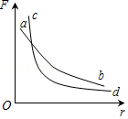

A．ab表示引力图线

B．cd表示引力图线

C．当分子间距离r等于两图线交点e的横坐标时，分子力一定为零

D．当分子间距离r等于两图线交点e的横坐标时，分子势能一定最小

E．当分子间距离r等于两图线交点e的横坐标时，分子势能一定为零

**【例3.3】**（湛江二模）以下说法正确的是 （　　）

A．做布朗运动的微粒的无规则运动是液体分子无规则运动的反映

B．分子运动的平均速度可能为零，瞬时速度不可能为零

C．液体与大气相接触，表面层内分子所受其他分子的作用表现为相互吸引

D．热量可以自发地从低温物体向高温物体传递

E．气体分子单位时间内对单位面积器壁碰撞的次数与单位体积内的分子数和温度有关

**【例3.4】**（巴宜区校级四模）关于分子动理论，下列说法正确的是（　　）

A．液晶像液体一样具有流动性，而其光学性质和某些晶体相似，具有各向异性

B．布朗运动反映了悬浮颗粒内部的分子在不停地做无规则热运动

C．气体从外界吸收热量，其内能不一定增加

D．如果两个系统分别与第三个系统达到热平衡，那么这两个系统彼此之间也必定处于热平衡，用来表征它们所具有的“共同热学性质”的物理量叫做内能

E．当两个分子间的距离为分**随堂练习**

**一．选择题（共10小题）**

1．（德州校级期中）已知在标准状况下，1mol氢气的体积为22.4L，氢气分子间距约为（　　）

A．10﹣9m B．10﹣10m C．10﹣11m D．10﹣8m

2．（历下区校级期中）对于液体和固体，如果用M表示摩尔质量，ρ表示物质密度，V表示摩尔体积，V0表示分子体积，NA表示阿伏加德罗常数，那么下列关系式中正确的是（　　）

A．NA B．NA C．V $=\frac{ρ}{M}$ D．V＝M•ρ

3．（长宁区校级月考）用“油膜法粗测分子直径”的实验中，选用1：500的油酸酒精溶液的原因，下列说法中正确的是（　　）

A．酒精易溶于水且易挥发

B．油酸易溶于水且易挥发

C．易于形成油酸的单分子膜

D．易于减小油膜的表面积

4．（漳州模拟）在用“油膜法测量油酸分子大小”的实验中，下列说法中正确的是（　　）

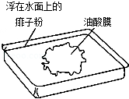

A．用油膜法可以精确测量分子的大小

B．油酸分子直径等于纯油酸体积除以相应油膜面积

C．计算油膜面积时，应舍去所有不足一格的方格

D．实验时应先将一滴油酸酒精溶液滴入水面，再把痱子粉洒在水面上

5．（渝中区校级月考）下列关于分子运动和热现象的说法正确的是 （　　）

A．气体如果失去了容器的约束就会散开，这是因为气体分子之间存在斥力

B．在车胎突然爆裂后的瞬间，车胎内的气体内能增加

C．液体表面存在表面张力，表面张力有使液体表面收缩的趋势

D．热可以在高温物体和低温物体之间相互传递，表明有些涉及热现象的宏观过程是可逆的

6．（龙海市期末）下列关于布朗运动的说法，正确的是（　　）

A．液体温度越高，布朗运动越剧烈

B．悬浮粒子越大，布朗运动越剧烈

C．布朗运动是由于液体各部分的温度不同而引起的

D．布朗运动就是液体分子的无规则运动

7．（沙坪坝区校级模拟）下列叙述正确的是（　　）

A．布朗运动反映了布朗微粒中分子运动的不规则性

B．对不同种类的物体，只要温度相同，分子的平均动能一定相同

C．分子间距离增大时，分子间的引力增大而斥力减小

D．满足能量守恒定律的宏观过程都可以自发地进行

8．（綦江县校级月考）关于分子动理论，下列说法中错误的是（　　）

A．显微镜下观察到墨水中的小碳粒在不停的作无规则运动，这反映了液体分子运动的无规则性

B．随着分子间距离的增大，分子间的相互作用力一定先减小后增大

C．随着分子间距离的增大，分子势能可能先减小后增大

D．在真空、高温条件下，可以利用分子扩散向半导体材料掺入其他元素

9．（南平模拟）分子动理论较好地解释了物质的宏观热学性质．据此可判断下列说法中正确的是（　　）

A．布朗运动是指液体分子的无规则运动

B．分子间的相互作用力随着分子间距离的增大，一定先减小后增大

C．一定质量的气体温度不变时，体积减小，压强增大，说明每秒撞击单位面积器壁的分子数增多

D．气体从外界只收热量，气体的内能一定增大

10．（昌江区校级期中）下列说法正确的是（　　）

A．物体的内能是物体中所有分子热运动的动能和分子势能之和

B．布朗运动就是液体分子或者气体分子的热运动

C．墨汁的扩散运动是水分子和墨汁粒子做无规则的运动，彼此进入对方的现象

D．气体分子间距离减小时，分子间斥力增大，引力减小

**二．多选题（共3小题）**

11．（离石区校级月考）若以μ表示水的摩尔质量，V表示在标准状态下水蒸气的摩尔体积，ρ为在标准状态下水蒸气的密度，NA为阿佛加德罗常数，m、△分别示每个水分子的质量和体积，下面是四个关系式中正确的是（　　）

A．NA B．ρ $=\frac{μ}{N_{A}△}$ C．m $=\frac{μ}{N_{A}}$ D．△ $=\frac{μ}{N_{A}ρ}$

12．（河北月考）目前，我省已开展空气中PM2.5浓度的监测工作．PM2.5是指空气中直径等于或小于2.5μm的悬浮颗粒物，其飘浮在空中做无规则运动，很难自然沉降到地面，吸入后对人体形成危害．矿物燃料燃烧的排放物是形成PM2.5的主要原因．下列关于PM2.5的说法中正确的是（　　）

A．PM 2.5的尺寸与空气中氧分子的尺寸的数量级相当

B．PM 2.5在空气中的运动属于分子热运动

C．PM 2.5的运动轨迹只是由大量空气分子对PM 2.5无规则碰撞的不平衡和气流的运动决定的

D．温度越高PM2.5活动越剧烈

E．PM 2.5必然有内能

13．（南昌二模）分子在不停地做无规则运动，它们之间存在着相互作用．这两种相互的因素决定了分子的三种不同的聚集形态：固体、液体和气体．下列说法正确的是（　　）

A．固体中的分子是静止的，液体、气体中的分子是运动的

B．液体表面层中分子间的相互作用表现为引力

C．液体的蒸发现象在任何温度下都能发生

D．汽化现象是液体分子间因相互排斥而发生的

E．有的物态变化中虽然吸收热量但温度却不升高

**三．计算题（共2小题）**

14．（常州期末）（1）下列说法正确的是　 　。

A．晶体体积增大，其分子势能一定增大

B．大头针能浮在水面上，是由于水的表面存在张力

C．人感觉到空气湿度大，是因为空气中水蒸气的饱和气压大

D．气体分子热运动越强烈，气体压强越大

（2）如图所示，用水银血压计测量血压时，先向袖带内充气，然后缓慢放气。某次测量充入袖带内气体的压强为1.4p0，体积为V．已知阿伏加德罗常数为NA，该状态下气体的摩尔体积为V0，则袖带内气体的分子数为　 　；然后缓慢放气过程中袖带内壁单位时间单位面积上受到分子撞击的次数　 　（选填“增大”“减小”或“不变”）。

（3）根据上述题意中，缓慢放气过程中温度保持不变，袖带内气体体积变为0.7V，压强变回到p0．求：①袖带内剩余气体的质量与放气前总质量的比值；②在放气过程中袖带内气体是吸热还是放热。

15．（东台市模拟）1mol的气体在0℃时的体积是22.4L，发生等压变化时温度升高到273℃，已知阿伏加德罗常数为NA＝6.0×1023mol﹣1，估算此时气体分子间的平均距离。（计算结果保留一位有效数字）

**四．解答题（共2小题）**

16．（和平区校级期末）已知铜的摩尔质量M＝6.4×10﹣2 kg/mol，铜的密度ρ＝8.9×103kg/m3，阿伏加德罗常数NA＝6.0×1023mol﹣1．试估算：（计算结果保留2位有效数字）．

（1）一个铜原子的质量．

（2）若每个铜原子可提供两个自由电子，则3.0×10﹣5m3的铜导体中有多少个自由电子？

17．（无锡期末）因环境污染，有人设想用瓶装纯净空气推向市场．设瓶装纯净空气的容积为500mL，所装空气的压强为2atm，空气的摩尔质量M＝29×10﹣5kg/mol，NA＝6.0×1023mol﹣1，标准状况下气体的摩尔体积为22.4L/mol．现按标准状况计算：（结果均保留1位有效数字）

（1）瓶中空气在标况下的体积；

（2）瓶中空气的质量；

（3）瓶中空气的分子数．

子力平衡距离r0时，分子势能最小